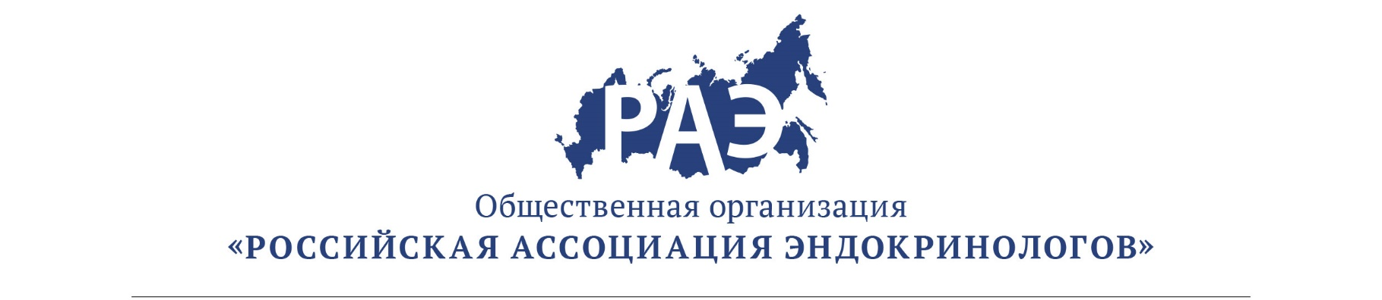

Программа научно-образовательной школы
«Сахарный диабет 2 типа и сердечно - сосудистые риски: междисциплинарный подход»
06 июня 2017 года

16:30-17:00
Приветственный кофе

17:00-17:30
«Новая модель последипломного образования. Роль профессиональных некоммерческих организаций в реализации проекта непрерывного медицинского образования»
К.м.н. Беловалова Ирина Михайловна

17:30-18:00 «Актуальные изменения алгоритмов терапии сахарного диабета 2 типа на 2017 год»
д.м.н. Майоров Александр Юрьевич

18:10-19:00
«Терапия больных с сахарным диабетом 2 типа и сердечно - сосудистыми заболеваниями: клинические возможности и приоритеты»
к.м.н. Кононенко Ирина Владимировна
д.м.н. Бондаренко Ирина Зиятовна

19:00-19:15
Дискуссия

